OSI-Model / TCP/IP-Protokol / PC-Aufbau

OSI-Model (Netzwerkschicht)
1-3 Netzwerk / 4-7 PC / (8 Anwender)
1. Bitübertragung (Physisch) Transportorientiert
-Elektrische, Lichtübertagung
-Hardware: Repeater, Hub, Leitungen, Stecker, Netzwerkkarte (MAC-Adresse)
2. Sicherung (Data Link) Transportorientiert
-Kontrolliert den Datenstrom und die Pakete mit „Datenflusskontrolle“ / Pförtner
-Hardware: Bridge, Layer-2 Switch
3. Vermittlung-/Paket (Network) Transportorientiert
-Vermittelt Datenpakete, Verhindert Stau und kontrolliert Datenstrom / Schaffner
-Hardware: Router, Layer-3 Switch
4. Transport (Transport) Transportorientiert
-Segmentierung des Datenstroms, Stauvermeidung und fehlerfreie Datenübertragung
5. Sitzung (Session) Anwendungsorientiert
-Dient Organisiertem Synchronisiertem Datenaustausch
6. Darstellung (Presentation) Anwendungsorientiert
-Wandelt Daten (Bsp: ASCII) in andere Form um / Verschlüsselt und Datenkompression
7. Anwendung (Application) Anwendungsorientiert
-Dienste und Anwendungen / Stellt Kontakt mit den unteren Schichten her
-Software: Web-Browser, Instant-Messaging, E-Mail Programm
(8.) Layer 8 ist der Bedinende
-Das Problem sitzt vor dem Bildschirm

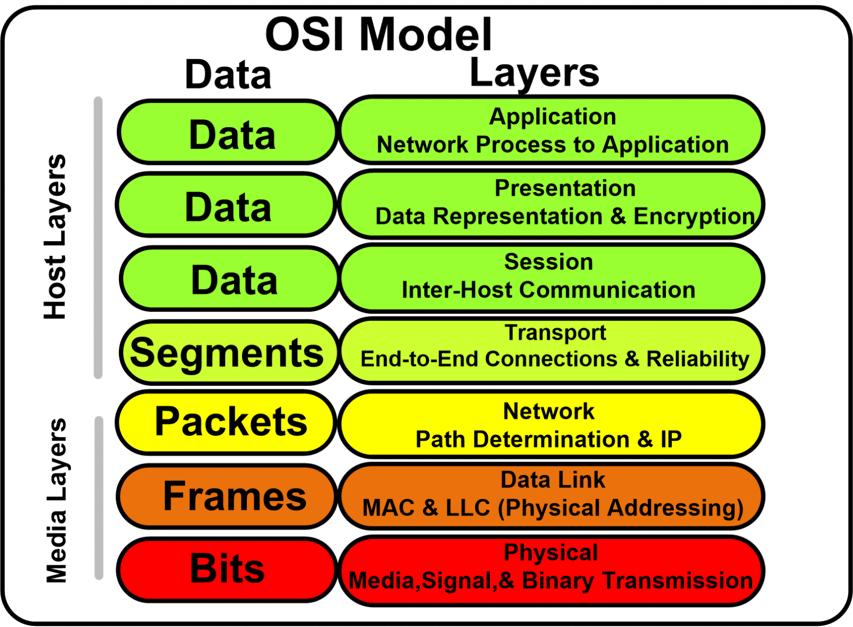

TCP/IP-Protokol (Internetschicht)
Besteht aus 4 Protokollen:
IP (Internet Protocol)
-Grundlage des Internets
-Verbindungsloses Protokol
-IPv4 und IPv6 sind verschiedene Protokolle und können gleichzeitig und unabhängig betrieben werden
-Mithilfe von IP-Adresse und Subnetzmaske können Rechner in Netzwerken identifiziert werden
TCP (Transmission Control Protocol)
-Bestimmt wie Daten zwischen Netzwerkkomponenten ausgetauscht werden
-Wird beinahe universell von allen Rechnern genutzt für Datenaustausch
UDP (User Data Protocol)
-Benutzt Ports um Daten dem richtigen Rechner zuzuweisen.
-Host-zu-Host Übertragung
ICMP (Internet Control Message Protocol)
-IP wird in Pakete gekapselt
-Analysiert Fehlerpakete bei IPv4 außer bei ICMP Nachrichten
-ICMP Adressen antworten nicht auf Broadcast-Nachrichten
-ICMP hat viele Pakettypen (256)
In Netzwerken werden Rechner mithilfe einer IP-Adresse identifiziert und als HOST bezeichnet.
TCP/IP ist so besonders da es universell anwendbar und für viele Geräte, jeglichen Betriebssystems funktioniert.

Netzwerktopologie
Die Topologie bezeichnet den Aufbau eines Rechnernetzes.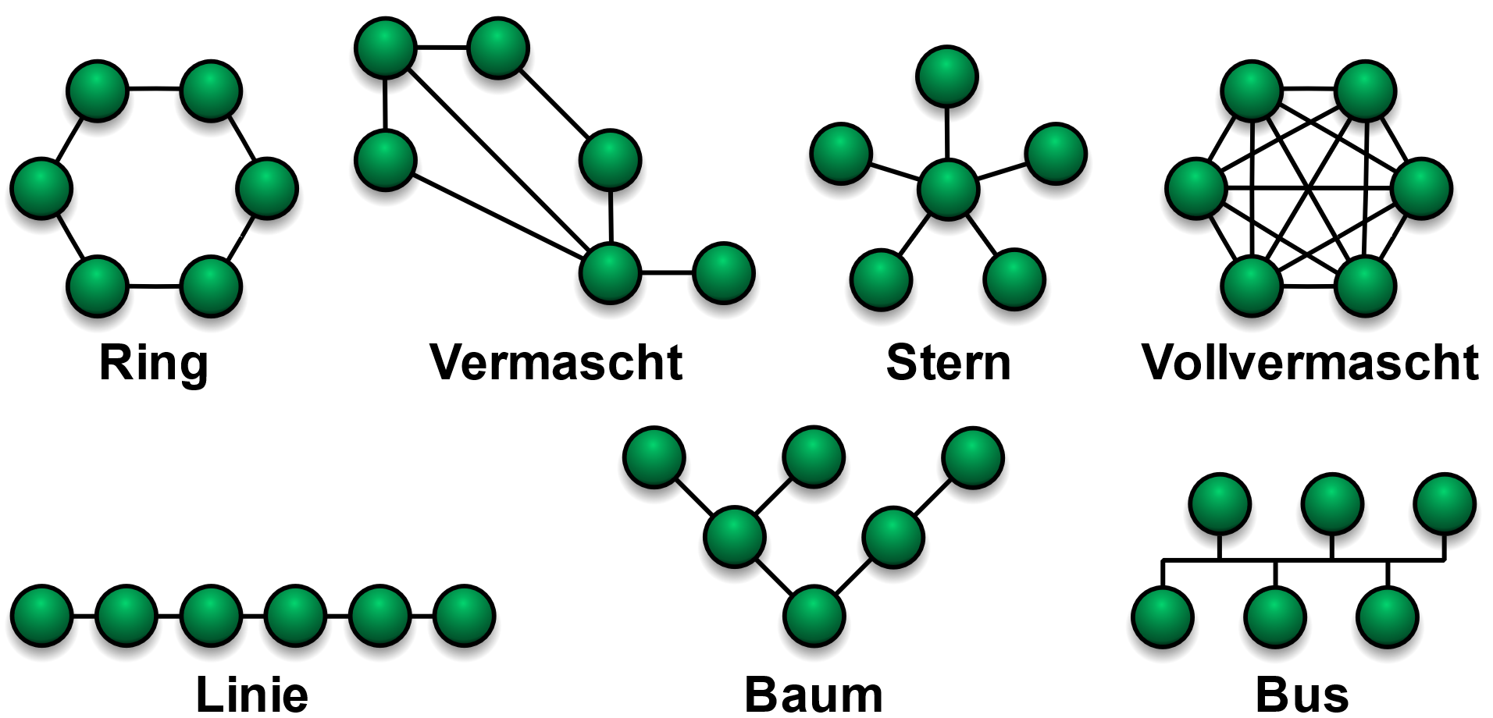

Punkt-zu-Punkt
Wen Zwei Knoten direkt miteinander verbunden sind und nur miteinander.
Vorteil: Bietet gesamte Netzbandbreite/ Leicht erweiterbar / Leichte Fehlersuche
Nachteil: Ist nur bei Zwei Rechner Punkt zu Punkt
Varianten: ----------

Linie
Viele Hintereinander mit nur einer Verbindung pro Rechner
Vorteil: Leicht erweiterbar / Leichte Fehlersuche
Nachteil: Ein Ausfall teilt Linie
Varianten: Stark erweiterbar

Stern (Ethernet benutzt das System)
Ein Verteiler versorgt Endgeräte die mit einer Leitung mit dem Verteiler verbunden sind
Vorteil: Ein Endgerät Ausfall ist nicht schlimm / Leicht Fehlersuche / Leicht Verständlich
Nachteil: Ausfall des Verteilers legt das Netz lahm
Varianten: ----------

Ring
Mehrere Nutzer sind beidseitig ringförmig mit einander verbunden und geht nur in einer Richtung
Vorteil: Rechner sind Repeater / Redundanz / Gut Skalierbar / Kostengünstig / Kein Paketstau
Nachteil: Langsame Datenübertagung bei vielen Endgeräten / Hohe Latenz / Energieverbrauch
Varianten: Token Ring (Logisch) / FDDI (Physisch)

Bus
Alle Endgeräte werden mit dem gleichen Übertragungsmedium (Kabel/Funk) verbunden
Vorteil: Geringe Kosten / Einfache Verkabelung / Gut Skalierbar / Keine Netzwerkkomponente
Nachteil: Leicht Ab hörbar / Defektes Kabel zerstört System / Nur eine Station kann senden
Varianten: 10BASE5 (physisch) / MVB (Feldbus für Züge)

Baum
Haben Verteiler und Äste die von ihm weggehen
Vorteil: Ausfall eines Endgeräts hat keine Auswirkungen / Stark Erweiterbar / Große Entfernung
Nachteil: Verteiler Ausfall ist fatal / Schlechte Latenz bei starker Hochskalierung
Varianten:
k-Baum - Hat k Kanten und erlaubt Flachheit und weniger Latenz ist aber Komplexer
Ringerweiterter Baum – Geräte werden auf einer Ebene Ringförmig gekoppelt
Hyperbaum – Wie ein Ringerweiterter Baum, nur das er auch in tiefere Ebenen verwurzelt ist
Fetter Baum – Hat viele parallele Links zu tieferen Punkten um Bandbreite zu erhöhen

Vermaschtes
Jedes Endgerät ist mit mehreren anderen Endgeräten verbunden
Vorteil: Sicherste Netzvariante / Sehr Leistungsfähig / Bei Ausfällen kann man Verkehr umleiten
Nachteil: Braucht Viele Kabel / Komplexes Routing / Hoher Energieverbrauch
Varianten: Halbvermascht (Viele Willkürliche Verbindungen) / Vollvermascht (Komplett)

Zelle
Primär bei drahtlosen Netzen genutzt und ähnelt dem Bus
Vorteil: Keine Kabel benötigt / Keine Störung oder Ausfall von Endgeräten
Nachteil: Störanfällig / Leicht Ab hörbar
Varianten: ----------

Hybrid
Hybride Technologien mischen mehrere Topologien
Stern-Bus: Wenn Sternverteiler durch Buskabel verbunden sind
Stern-Stern: Stern in Stern / Eine Baum Technologie gleicht einem erweitertem Stern
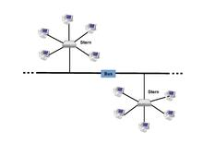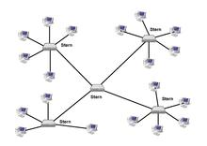

Netzklasse
Klasse A 255.0.0.0 / 16.777.214
Klasse B 255.255.0.0 / 65.534
Klasse C 255.255.255.0 / 254
Klasse D
Klasse E

PC-Teile
Grafikkarte
Soundchip
Controller
Festplatten
LAN-Port
Netzteil

BIOS-Funktion
Link zwischen Software und Hardware
-Prüft zuerst eigene Einstellungen
-Lädt Treiber
-Strom Prüfung
-Prüft alle Sachen (CPU / GPU)
-Testet alle Komponenten (Falls Fehler biept) PSOT
-BIOS sucht nach OS (Boot Device)
-BIOS aktiviert OS
-Lädt Betriebssystem
(UEFI – Kann im Gegensatz zu alter Tech größer als 2TB managen)

LWL-Arten

Gute LWLs haben:
Kleine Signaldämpfung
Große Rückflussdämpfung
Große Reproduzierbarkeit

Rückflussdämpfung (Damit nicht zurückstrahlt)
PC (Physical Contact)
SPC (Super Physical Contact)
UPC (Ultra Physical Contact)
APC (Angled Physical Contact)

Stecker Arten
LC-Stecker (Lucent Connector)
SC-Stecker (Subscriber Connector)
ST-Stecker (Straight Tip)
# E-2000 Stecker / Hohe Leistung
# F-SMA-Stecker (SMA 905)
# FC/PC-Stecker
# ESCON-Stecker
# MIC(FDDI)-Stecker
# MITRJ-Stecker
# TOSLINK-Stecker

Kabelfarben
Orange: OM1/OM2 / Multimode
Hellblau: OM3 / Multimode
Violett: OM4 / Multimode
Grün: OM5 / Multimode
Gelb: OS1/OS2 / Singelmode

Kabeltypen
(MM) OM1: Distanz(~30m) / Durchmesser(9µm) / Bandbreite(200MHz) / Dämpfung(3,5dB/km)
(MM) OM2: Distanz(~80m) / Durchmesser(9µm) / Bandbreite(500MHz) / Dämpfung(3dB/km)
(MM) OM3: Distanz(~300m) / Durchmesser(9µm) / Bandbreite(2000MHz) / Dämpfung(3dB/km)
(MM) OM4: Distanz(~440m) / Durchmesser(9µm) / Bandbreite(4700MHz) / Dämpfung(3dB/km)
(MM) OM5: Distanz(~550m) / Durchmesser(9µm) / Bandbreite(28000MHz) / Dämpfung(3dB/Km)
(SM) OS1: Distanz(10km) / Durchmesser(9µm) / Bandbreite(10GHz) / Dämpfung(1dB/km)
(SM) OS2: Distanz(200km) / Durchmesser(9µm) / Bandbreit (100GHz) / Dämpfung(0,4dB/km)

SFPS
1000BASE-SX / Wellenlänge 850nm / Reichweite 220m / 500m, Fasenpaar50µm|62,5µm, 125µm
1000BASE-LX / Wellenlänge 1310nm / Reichweite 5km / Faserpaar 9µm , 125µm
1000BASE-LX10 / Wellenlänge 1310nm / Reichweite 10km / Faserpaar 9µm , 125µm
1000BASE-EX / Wellenlänge 1310nm / Reichweite 40km / Faserpaar 9µm , 125µm
1000BASE-ZX / Wellenlänge 1550nm / Reichweite 80km / Faserpaar 9µm , 125µm
1000BASE-EZX / Wellenlänge 850nm / Reichweite 120km / Faserpaar 9µm , 125µm
1000BASE-BX10 / Wellenlänge D:1490, U:1310nm / Reichweite 10km / Faserpaar 9µm ,125µm
1000BASE-T / Wellenlänge --- / Reichweite 500 / Twisted Pair Cat-5e

Proktolle für Glasfaser

Ethernet

Fibrechannel
Datenübertragungsraten:
1Gb/s
2Gb/s
4Gb/s
8Gb/s
16Gb/s
32Gb/s
64Gb/s

Komponenten eines Serverraumes

NAS (Network Attached Storage)
Ein Speicherplatz für Daten

ATS (Automatic Transfer Switch)
Bringt Redundanz zur Stromzufuhr

Server
Der Server kann Aktionen durchführen

Kühleinheiten
Kühleinheiten dienen der Kühlung des Systems

Switch
Ein Switch dient zur Verteilung von Netzwerken und zur Vernetzung

Fachbegriffe / Nützliches
Routing (auf ein Netzwerk zugreifen)
Router (Übersetzt Datenverkehr von Zwei Adressbereichen)

